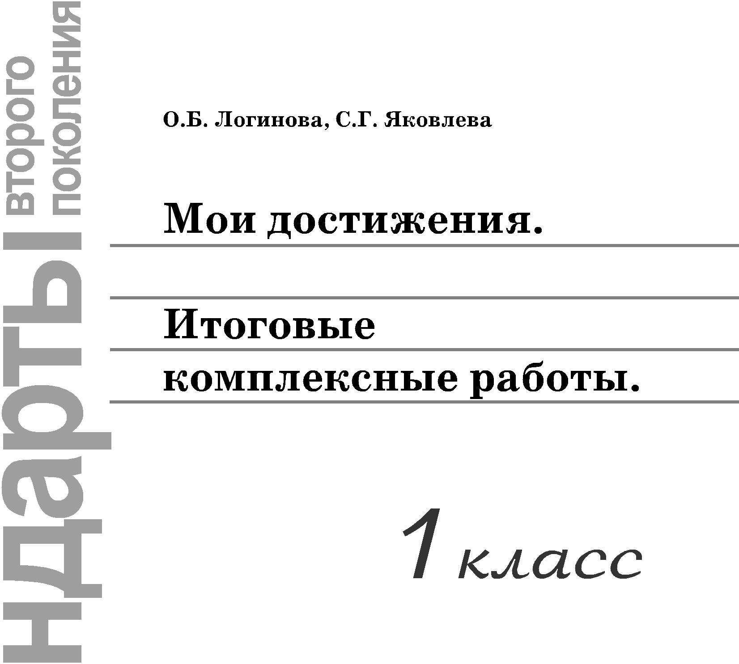

Под редакцией О. Б. Логиновой

3 е издание

2011

УДК 37.01
ББК 74.202
Л69
Серия «Стандарты второго поколения» основана в 2008 году
Логинова О. Б.
Л69 Мои достижения. Итоговые комплексные работы. 1 класс / О. Б. Логинова,
- Г. Яковлева ; под ред. О. Б. Логиновой — 3 е изд. — М. : Просвещение, 2011. — 80 с.: ил., [20] отд. л. ил. + Прил. (32 с.). — (Стандарты второго поколения). — ISBN 978 5 09 025235 5.

  - комплект входят четыре варианта итоговой комплексной работы для первоклассников и методичес кие рекомендации для учителя.

Итоговая комплексная работа — это система заданий по чтению, русскому языку, математике и окру жающему миру, составленных к предлагаемому для чтения тексту. В работах содержатся задания различ ного уровня сложности.

  - методических рекомендациях для учителя даются общее описание целей, структуры, особенностей содержания и формы заданий, указания по проведению, оцениванию, интерпретации и использованию ре зультатов и формы фиксации результатов.
УДК 37.01
ББК 74.202

ISBN 978 5 09 025235 5

© Издательство «Просвещение», 2009, 2010, 2011
© Художественное оформление.
Издательство «Просвещение», 2009, 2010, 2011
Все права защищены

1*й вариант
Фамилия, имя ______________________________
Школа ___________ Класс_______

ОСНОВНАЯ ЧАСТЬ

Постарайся выполнить все задания этой части.
Выполняй их по порядку.

Задание 1. Начни читать текст про себя или тихо, вполголоса. По сигналу учителя поставь палочку после того слова, до которого дочитаешь. Дочитай текст до конца.

Задание 2. Выбери из сказки любое предложение.
Спиши его.

Проверь. Если надо, исправь.

1

Задание 3. Картинки в строчке расставлены так, как происходят события в сказке после того, как сова

обиделась. Отметь значком пропущенную картин ку. Если нужно, перечитай сказку ещё раз.
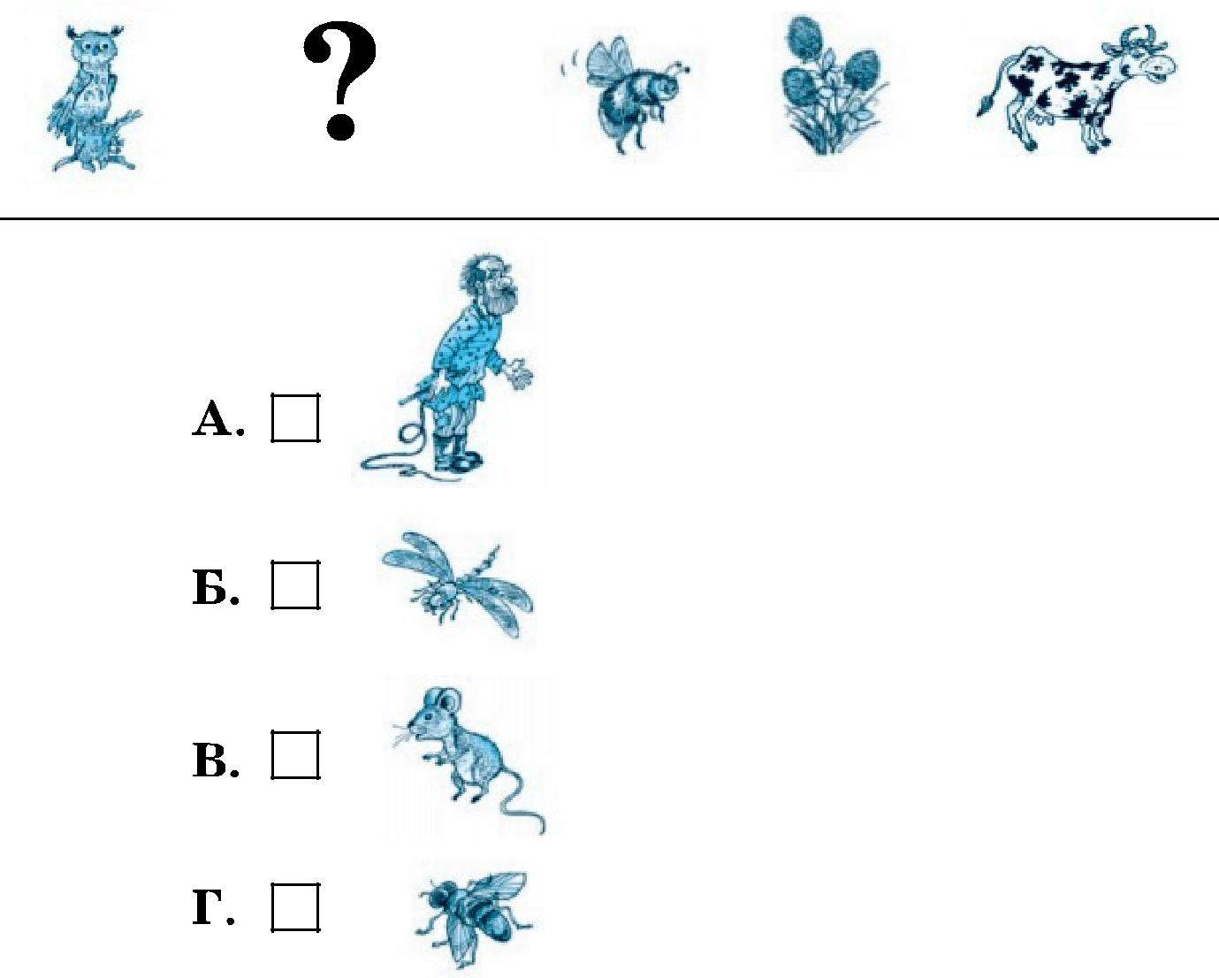

Задание 4. Выбери правильный ответ и отметь его
значком | .
Столько же «ног», сколько у мыши …
А) у совы. |  | Б) у коровы.
В) у старика. |  | Г) у курицы.

2

Задание 5.

- Запиши цифрами, сколько шмелей нарисовал художник на каждой картинке.
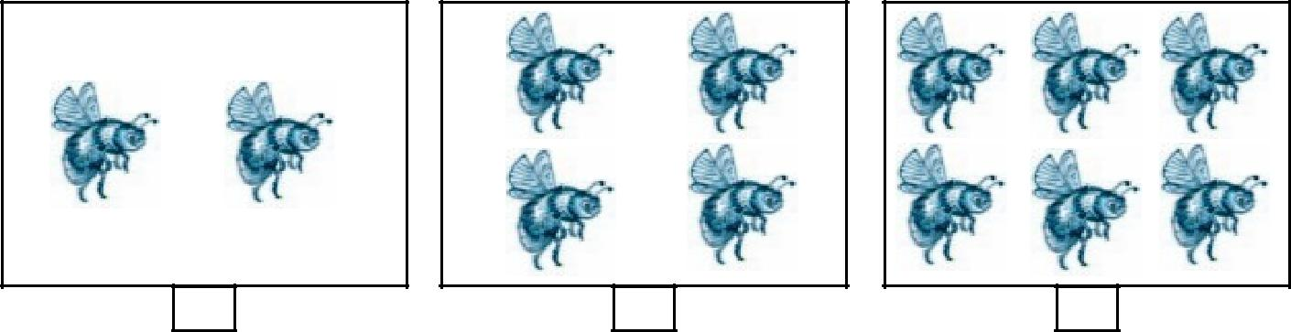

- Найди закономерность. Запиши цифрой, сколько
шмелей должно быть на следующей картинке.

Задание 6.

- Подчеркни в слове ловить буквы мягких согласных звуков.

- Запиши, сколько в этом слове звуков и букв.

ловить — звуков, букв.

ДОПОЛНИТЕЛЬНАЯ ЧАСТЬ

Задания 7–11 можно выполнять

- любом порядке. Постарайся выполнить не меньше трёх заданий.

Задание 7. Отметь значком | , какой из названных

объектов природы растёт, но не умеет бегать или летать.

А. Мышь. | Б. Клевер.
В. Сова. | Г. Шмель. | 3

Задание 8. Рассмотри схему. 1. Придумай слова, кото рые нужно написать на строчках. Запиши их. 2. Вы бери рисунки, которые относятся к живой или нежи вой природе. Соедини их стрелками с названиями.
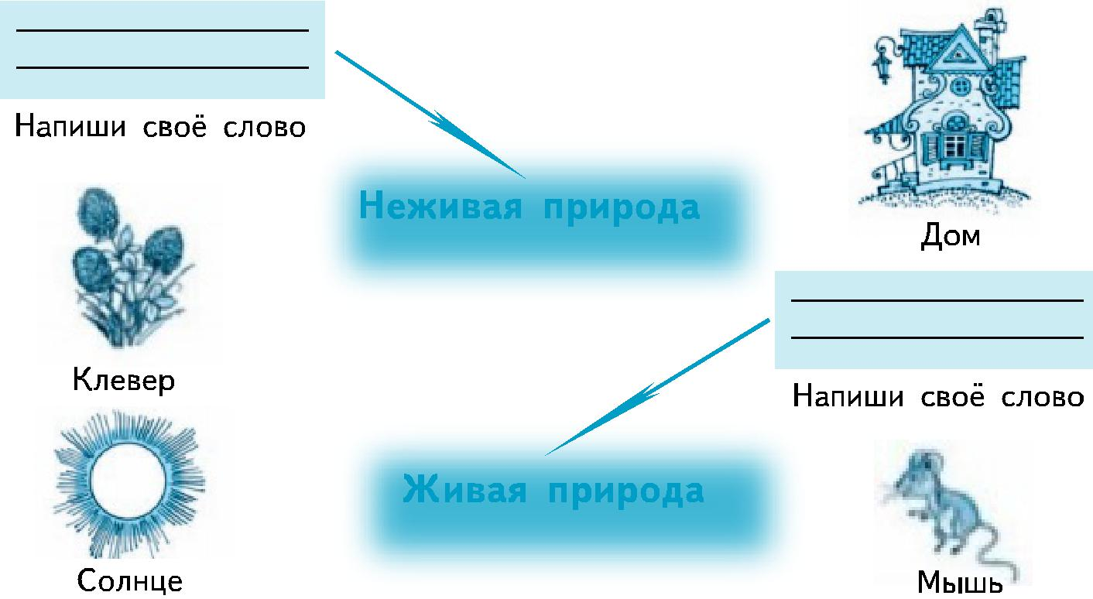

Задание 9. Одна сова ловит за ночь 3 мыши. Сколько мышей может поймать сова за две ночи?
Ответ. За две ночи сова поймает ____ мышей.

Задание 10. Как ты думаешь, что понял старик?

Задание 11. Напиши, что означает слово иногда.

4

2*й вариант
Фамилия, имя ______________________________
Школа ___________ Класс_______

ОСНОВНАЯ ЧАСТЬ

Постарайся выполнить все задания этой части.
Выполняй их по порядку.

Задание 1. Начни читать текст про себя или тихо, вполголоса. По сигналу учителя поставь палочку после того слова, до которого дочитаешь. Дочитай текст до конца.

Задание 2. Выбери из сказки любое предложение.
Спиши его.

Проверь. Если надо, исправь.

1

Задание 3. Картинки в строчке расставлены так, как происходят события после того, как сова обиделась.

Отметь значком пропущенную картинку. Если нужно, перечитай сказку ещё раз.
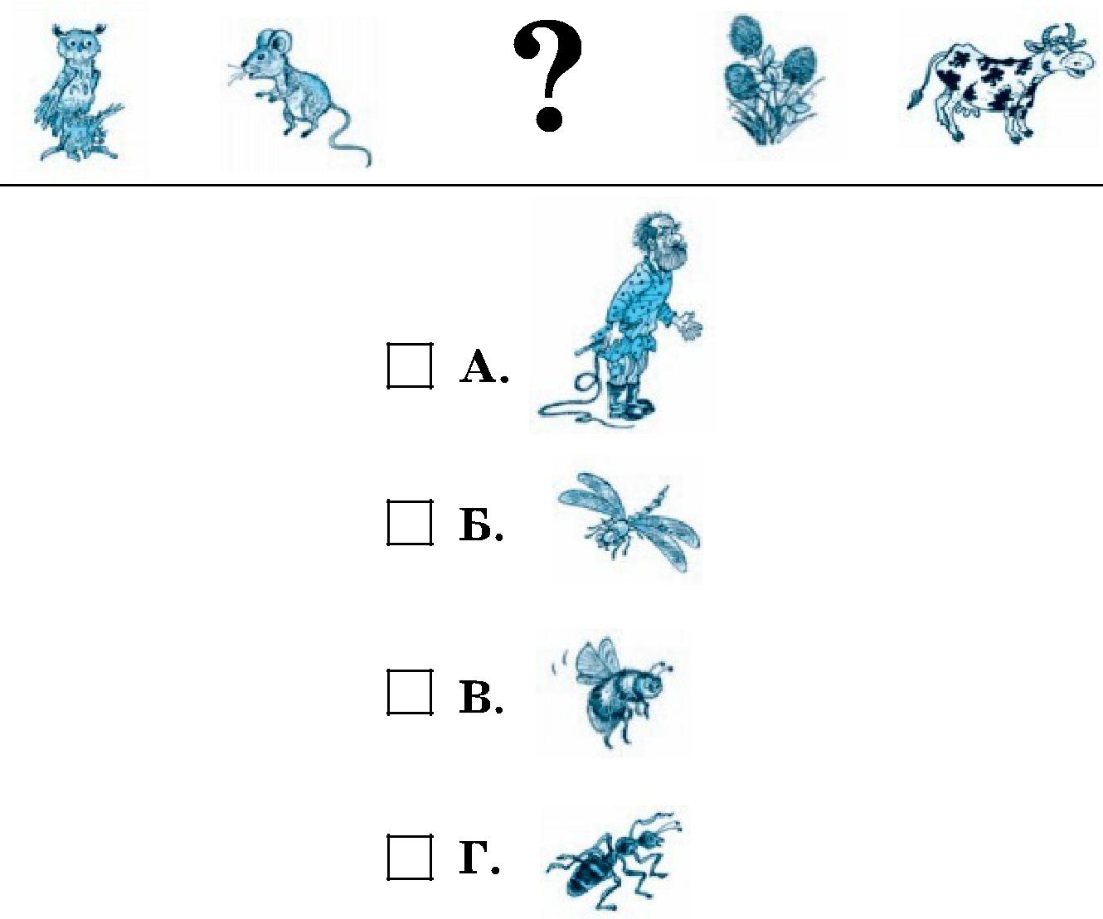

Задание 4. Выбери правильный ответ и отметь его
значком | .
Столько же «ног», сколько у совы …
А) у мыши. |  | Б) у коровы.
В) у старика. |  | Г) у собаки.

2

Задание 5.

- Запиши цифрами, сколько мышей нарисовал художник на каждой картинке.
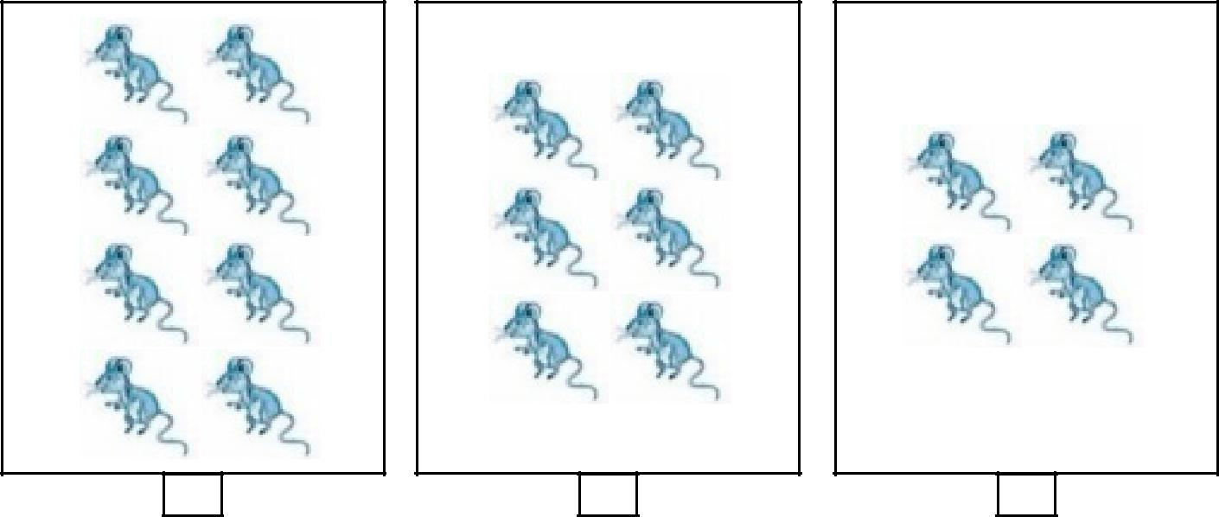

- Найди закономерность. Запиши цифрой, сколько
мышей должно быть на следующей картинке.

Задание 6.

- Подчеркни в слове просить буквы мягких соглас) ных звуков.

- Запиши, сколько в этом слове звуков и букв.
просить — | звуков, | букв.

ДОПОЛНИТЕЛЬНАЯ ЧАСТЬ

Задания 7–11 можно выполнять

- любом порядке. Постарайся выполнить не меньше трёх заданий.

Задание 7. Отметь значком всех живых существ, которые умеют летать, но не умеют плавать.

А. Утка. | Б. Сова.
В. Шмель. | Г. Корова. | 3

Задание 8. Рассмотри схему. 1. Придумай слова, которые нужно написать на строчках. Запиши их.

- Выбери рисунки, на которых изображены расте ния или животные. Соедини эти рисунки стрелками с названиями.
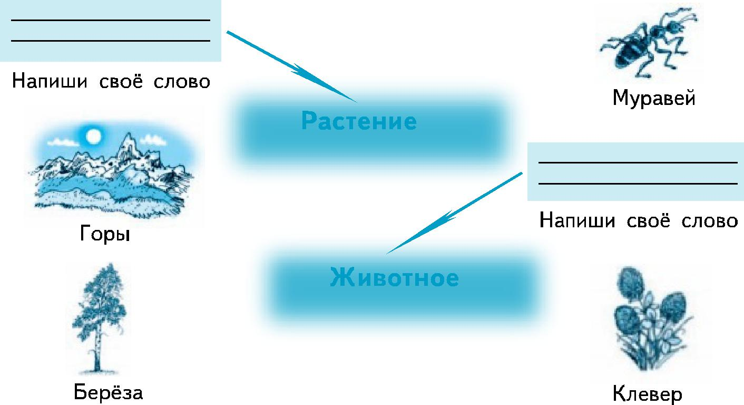

Задание 9. Одна сова ловит за ночь 5 мышей. Сколько мышей могут поймать за одну ночь две такие совы?
Ответ. Две совы поймают ____ мышей.

Задание 10. Как ты думаешь, простила ли сова старика? Поясни свой ответ.

Задание 11. Напиши, что означает слово однажды.

4

3*й вариант
Фамилия, имя ______________________________
Школа ___________ Класс_______

ОСНОВНАЯ ЧАСТЬ

Постарайся выполнить все задания этой части.
Выполняй их по порядку.

Задание 1. Начни читать текст про себя или тихо, впол0 голоса. По сигналу учителя поставь палочку после то0 го слова, до которого дочитаешь. Дочитай текст до конца.

Задание 2. Выбери из сказки любое предложение.
Спиши его.

Проверь. Если надо, исправь.

1

Задание 3. Отметь значком всех героев из сказки.
Если нужно, перечитай сказку ещё раз.
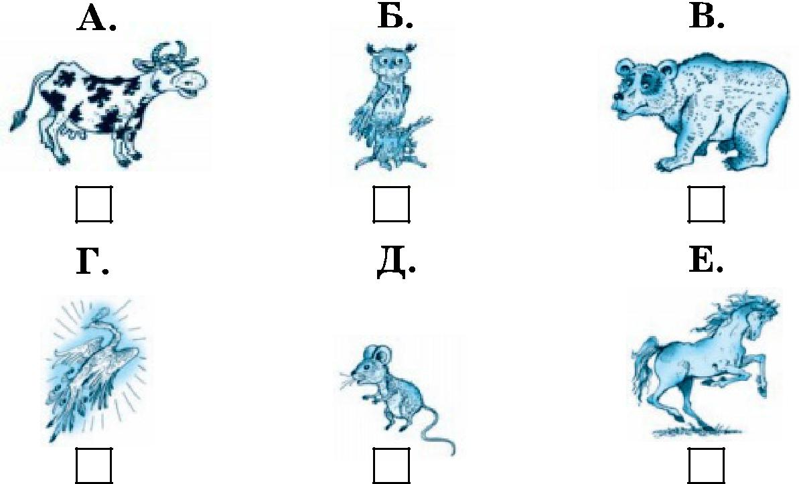

Задание 4. Подчеркни, у кого в этой сказке больше всего «ног» — у совы, у старика или у коровы.

Задание 5.

- Запиши цифрами, сколько мышей нарисовал художник на каждой картинке.
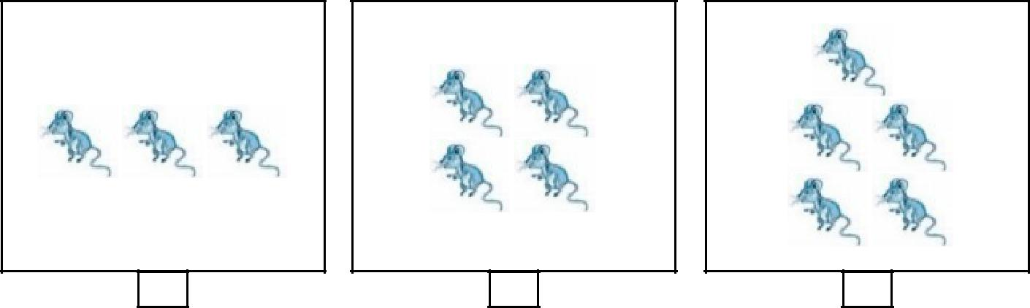

- Найди закономерность. Запиши цифрой, сколько
мышей должно быть на следующей картинке.

2

Задание 6.

- Подчеркни в слове старик буквы мягких согласных звуков.

- Запиши, сколько в этом слове звуков и букв.
старик — звуков, букв.

ДОПОЛНИТЕЛЬНАЯ ЧАСТЬ

Задания 7–11 можно выполнять

- любом порядке. Постарайся выполнить не меньше трёх заданий.

Задание 7. Отметь значком | домашнее животное.
А. Клевер. | Б. Сова.
В. Корова. | Г. Шмель.

Задание 8. Рассмотри схему. 1. Придумай слово, которое нужно написать на строчке. Запиши его.

- Выбери рисунки, на которых изображены деревья или травянистые растения. Соедини эти рисунки стрелками с названиями.
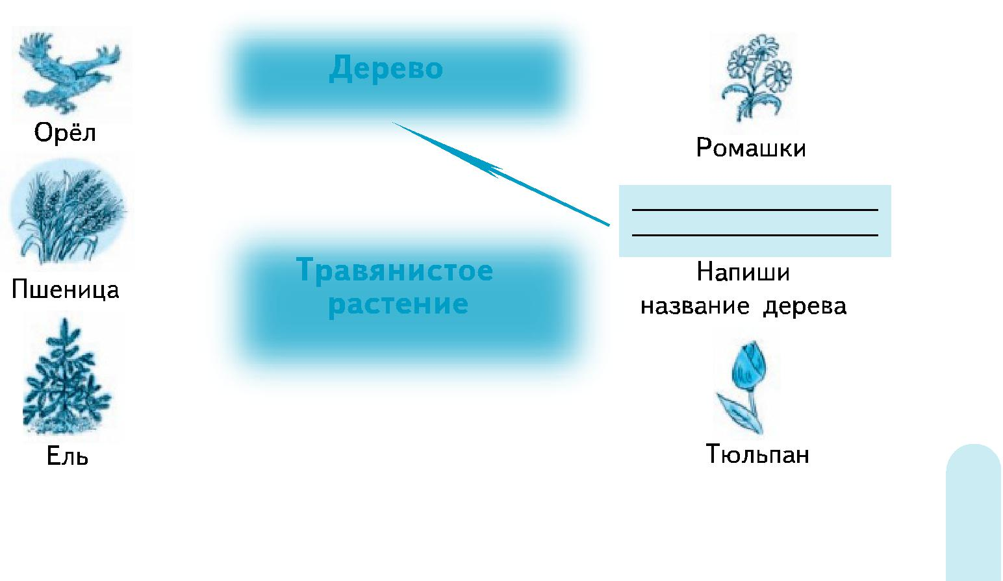

3

Задание 9. Одна сова ловит за ночь одну мышь. Сколько мышей она может поймать за неделю?
Ответ. За неделю сова поймает ____ мышей.

Задание 10. Помоги старику попросить прощения у совы. Напиши предложение.

Задание 11. Напиши, что означает слово клевер.

4

4*й вариант
Фамилия, имя ______________________________
Школа ___________ Класс_______

ОСНОВНАЯ ЧАСТЬ

Постарайся выполнить все задания этой части.
Выполняй их по порядку.

Задание 1. Начни читать текст про себя или тихо, впол% голоса. По сигналу учителя поставь палочку после того слова, до которого дочитаешь. Дочитай текст до конца.

Задание 2. Выбери из сказки любое предложение.
Спиши его.

Проверь. Если надо, исправь.

1

Задание 3. Сова обиделась. В каком порядке надо расположить три последние картинки, чтобы было понятно, как развиваются действия в сказке? Отметь их цифрами 3, 4, и 5.
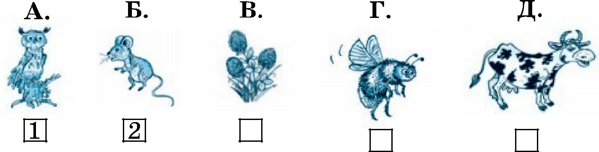

Задание 4. Сравни количество «ног» у мыши и коровы.
Выбери правильный ответ и отметь его значком .
А. У мыши ног меньше.
Б. У коровы ног меньше.
В. У мыши столько же ног, сколько у коровы.
Г. У мыши столько же ног, сколько у совы.

Задание 5.

- Запиши цифрами, сколько мышей нарисовал ху% дожник на каждой картинке.
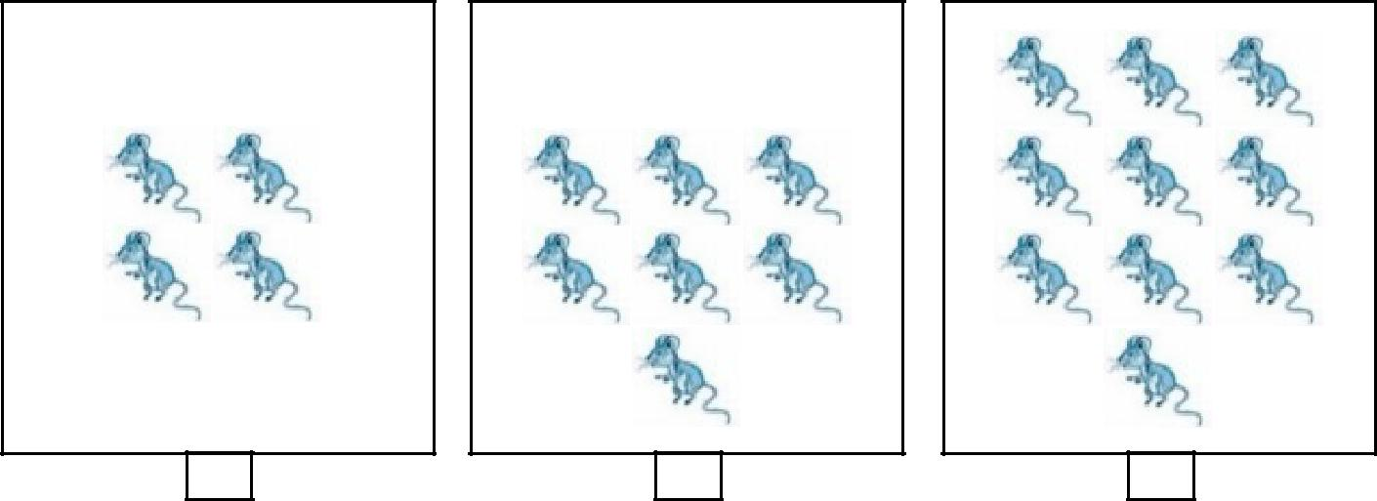

- Найди закономерность. Запиши цифрой, сколько мышей должно быть на картинках справа и слева.
2 | и

Задание 6.

- Подчеркни в слове улетел буквы мягких согласных звуков.

- Запиши, сколько в этом слове звуков и букв.
улетел — звуков, букв.

ДОПОЛНИТЕЛЬНАЯ ЧАСТЬ

Задания 7–11 можно выполнять

- любом порядке. Постарайся выполнить не меньше трёх заданий.

Задание 7. Впиши слова из сказки так, чтобы показать, как в природе всё связано между собой. Если нужно, перечитай сказку ещё раз.
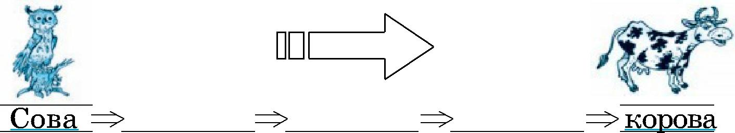

Задание 8. Рассмотри схему. 1. Придумай слова, которые нужно написать на строчках. Запиши их.

- Найди на рисунках объекты живой природы и то, что сделано человеком. Соедини их стрелками с названиями.
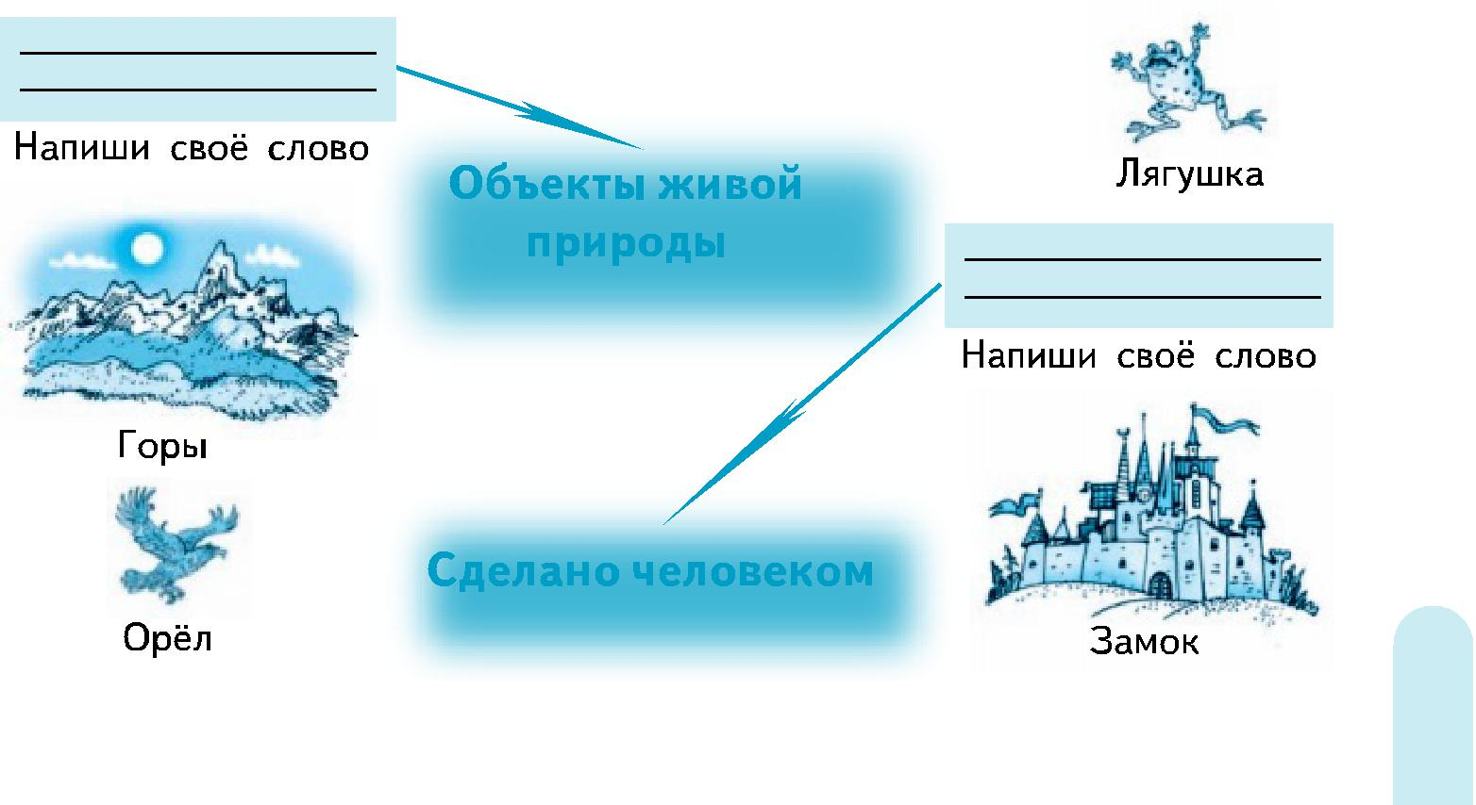

3

Задание 9. Сова поймала 3 мыши, а лиса — 5 мышей. Ребята придумали математический вопрос и ответили
на него так: 5 + 3 = .

- Отметь значком вопрос, который придумали ребята.

- Сосчитай и запиши ответ.
А. На сколько больше мышей поймала лиса?
Б. Сколько всего мышей поймали лиса и сова?

В. Сколько всего мышей осталось поймать лисе и сове?

Задание 10. Как ты думаешь, чему научила сова старика?

Задание 11. Напиши, что означает слово разорять.

4

Старик и сова
7 | Был у старика луг с клевером. Там
12 | паслась корова. | Шмели опыляли клевер,
19 | и тот хорошо рос. Корова ела сочный
25 | клевер и угощала старика вкусным молоком.
31 | Иногда гнёзда шмелей разоряли мыши. Но
36 | вредных мышей ночью ловила сова.
43 | Однажды старик прогнал сову, чтоб она не
51 | шумела по ночам. Обиделась сова и улетела. Стало
60 | на лугу много мышей и мало шмелей. Зачах клевер.
64 | Перестала корова | давать молоко.
 | 69 | Понял старик, что всё в
 | 74 | природе связано. Стал он просить
 | 76 | сову вернуться.

